Streckenname: A-02 (Start, Ziel & Checkpoints einzeichnen)

Linkskurven: Rechtskurven:
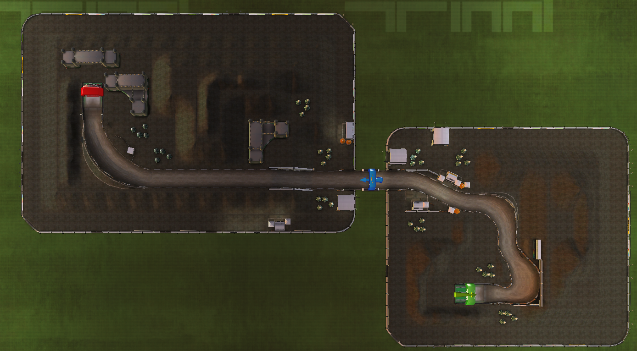
lange Geraden: Besonderheiten:

Streckenname: A-03 (Start, Ziel & Checkpoints einzeichnen)

Linkskurven: Rechtskurven:
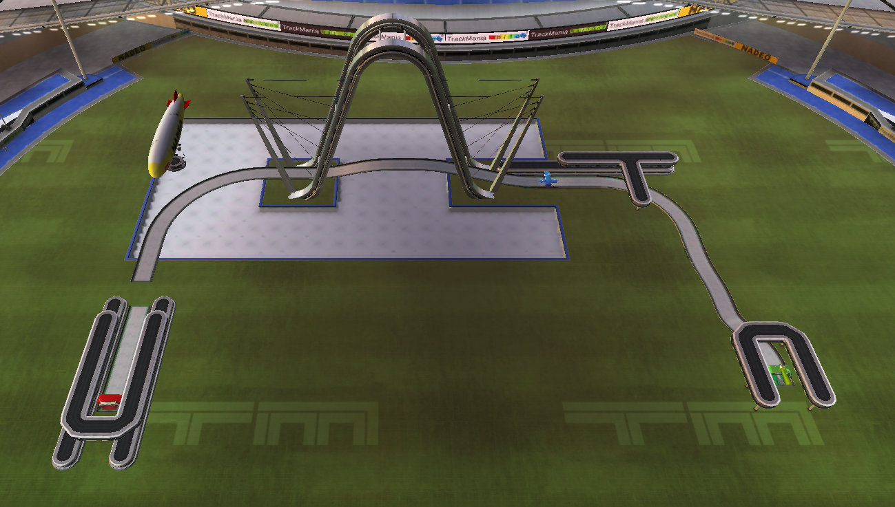
lange Geraden: Besonderheiten:

Streckenname: B-01 (Start, Ziel & Checkpoints einzeichnen)

Linkskurven: Rechtskurven:
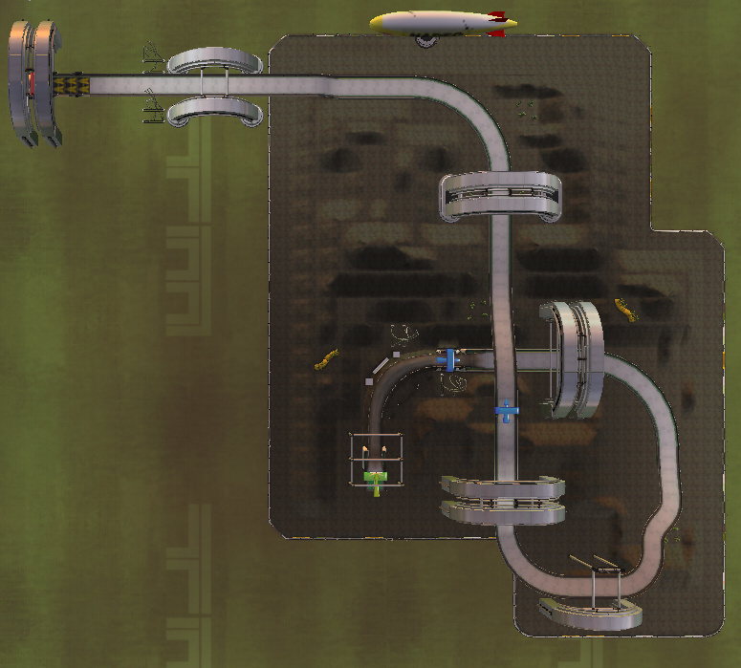
lange Geraden: Besonderheiten:

Streckenname: B-03 (Start, Ziel & Checkpoints einzeichnen)

Linkskurven: Rechtskurven:
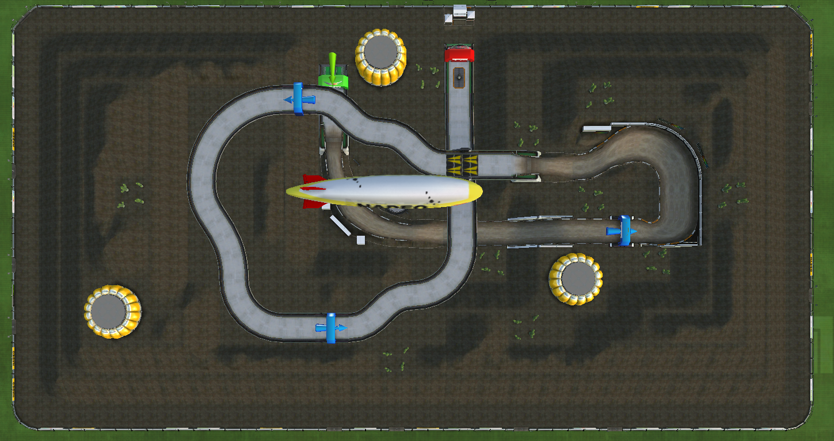
lange Geraden: Besonderheiten:

